AI 實務工作坊｜學員講義
Jev 決策模型：讓程式「看懂」再做決定
課程日期 2026/09/30 · 講義版本 1.0 · 適用 Windows／Mac＋Chrome
程式碼與講義下載：tinyurl.com/jevtw2026（打開即可一鍵複製）

學完這份講義，你可以：
① 說出 Jev 是什麼、什麼情況該用、什麼情況不該用
② 不寫程式，在 Playground 網頁上讓 Jev 幫你分類一則客服訊息
③ 從自己電腦用一段指令呼叫 Jev，接進你的工作流程
一、Jev 是什麼？
Jev 是 TypeSafe AI 在 2026 年 9 月推出的「決策模型」。它不聊天、不寫字，只做一件事：你給它一段資料和幾個「選擇題」，它回答每一題選哪個，並附上有多確定。
生活比喻：飲料店的點單杯
店員不會把「大杯冰燕麥拿鐵、無糖」整句抄下來，而是在杯子上勾選：大杯、冰、燕麥奶、無糖。Jev 就是那位勾選的店員——答案永遠落在你事先印好的選項裡，程式可以直接接著處理。
三種題型
題型 | 用來問 | Jev 回給你 | 例子
Noul（是非） | 是或不是？ | 「是」的機率，例如 0.92 | 這位客人在生氣嗎？
Choice（選擇） | 選哪一個？ | 選中的選項＋每個選項的機率 | 這則訊息該給帳務、技術還是業務？
Score（量尺） | 落在哪一級？ | 級數分數（可有小數） | 緊急程度：不急／有點急／很急
什麼時候用？
✔ 適合交給 Jev | ✘ 不適合交給 Jev
大量分類：客服信、評論、履歷、Log | 寫回覆、寫摘要、寫程式（請用 ChatGPT／Claude）
分流：這件事該交給誰、要不要升級給真人 | 算數、比日期、數數量（請用 Excel 或程式）
把關：訊息是否違規、指令是否危險 | 看圖片、聽聲音（目前只讀文字）
今天課堂實測（同一份資料、與 Claude Opus 5.5 比較）
任務 | Jev | Claude
13 題法規問答（5.4 萬字文章） | 0.5 秒｜$0.0005｜全對 | 4.5 秒｜$0.146｜全對
14 句指令轉成函式呼叫 | 3.6 秒｜$0.0019｜全對 | 49.2 秒｜$0.015｜全對
15 則訊息安全把關 | 3.8 秒｜$0.0004｜全對 | 65.2 秒｜$0.038｜全對
結論：準確率一樣時，Jev 快約 9–17 倍、便宜 8–290 倍。它擅長「判斷」，LLM 擅長「寫」，兩者搭配最好。
信心度怎麼看？（Confidence，0 到 1）
0.9 以上 高  放心自動處理 | 0.5–0.9 中  請人確認，或多問一題 | 0.5 以下 低  交給真人或更強的 AI
門檻依「答錯的代價」調整：刪資料、付款這類動作，門檻要設得更高。
二、實作一：不寫程式，用 Playground 做第一個判斷（約 10 分鐘）
1 | 登入 Console  用 Chrome 開啟 console.typesafe.ai → 點「Continue with Google」用 Google 帳號登入；沒有 Google 帳號可輸入 Email，按「Email me a code instead」收驗證碼。
2 | 開啟 Playground  點左側選單「Playground」。右半邊的範例說明可按右上「×」關掉。
3 | 在左上「State」貼上要判斷的資料  全選原本的內容（Windows：Ctrl＋A，Mac：⌘＋A），換成下面內容（也可從 tinyurl.com/jevtw2026 複製）：
{ "message": "你們的 App 一直閃退，我已經重灌三次了，再這樣我要取消訂閱！" }

4 | 在左下「Questions」貼上題目  同樣全選後換成以下內容（三題一次問完）：
{
"angry": { "type": "noul", "instructions": "`message` 的作者是否很生氣？" },
"team": { "type": "choice", "instructions": "這則 `message` 應該交給哪個部門？",
"criteria": { "billing": "帳務、扣款、退款", "tech": "故障、錯誤、閃退", "sales": "價格、方案、購買" } },
"urgency": { "type": "score", "instructions": "這則 `message` 有多緊急？",
"criteria": ["不急：一般詢問", "有點急：影響使用但可以等", "很急：客戶可能流失"] }
}

5 | 按右下角黑色「Run」按鈕，看右側 Response  預期結果：angry 顯示 92% true、team 選 tech（100%）、urgency 顯示 2 of 2（最高級「很急」），如下圖。
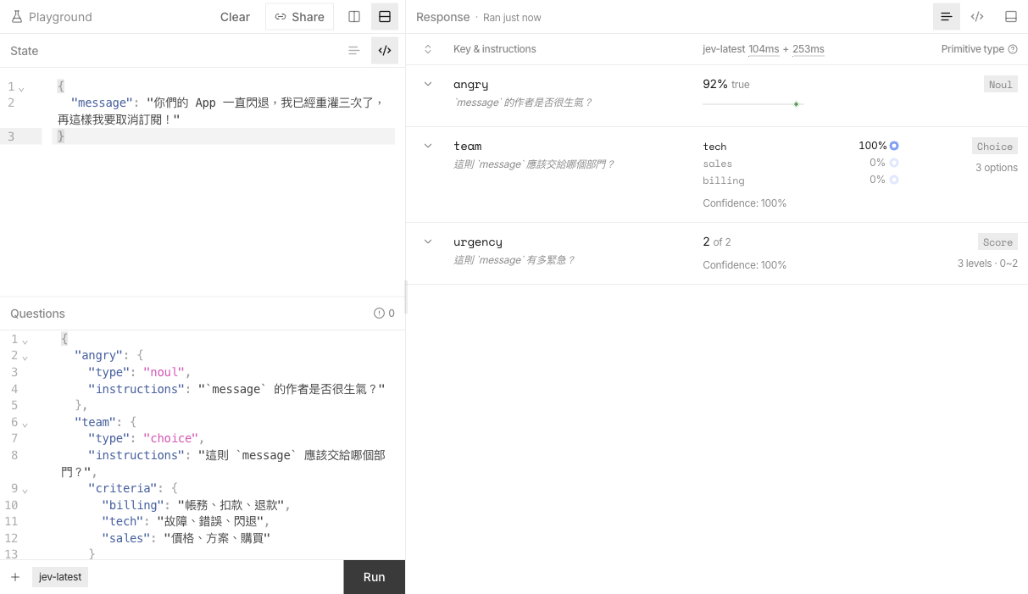
圖：Playground 畫面。左上 State 放資料、左下 Questions 放題目、右側 Response 顯示每題答案與 Confidence（信心度）。
6 | 自己改改看  把 State 換成一則你工作上真實的訊息，或把題目改成你想問的事，再按 Run。
三個小提醒
● 題目名稱（如 angry）只給程式看，真正的問題要寫在 instructions 裡。
● 用反引號把欄位名包起來（如 message），Jev 就知道要看資料的哪一段。
● Choice 最好加一個「其他」選項，因為 Jev 一定會選一個。
三、實作二：從自己的電腦呼叫 Jev（約 10 分鐘）
1 | 建立 API 金鑰  在 Console 左側點「API Keys」→「Create key」→ 名稱輸入 my-first-key →「Create key」→ 立刻複製金鑰。
⚠ 金鑰等同密碼
不要貼到 LINE、Email、簡報或公開的程式碼裡。外流時到 API Keys 頁面把它刪除即可。
2 | Windows：開啟 PowerShell  按開始鍵，輸入 PowerShell 後開啟。先貼上第一行（把中文換成你的金鑰），按 Enter；再整段貼上其餘內容，按 Enter。指令可從 tinyurl.com/jevtw2026 直接複製。
Windows PowerShell
$env:TYPESAFE_API_KEY = "貼上你的金鑰"
$body = @'
{ "model": "jev-latest",
"state": { "message": "你們的 App 一直閃退，我已經重灌三次了！" },
"questions": { "angry": { "type": "noul", "instructions": "`message` 的作者是否很生氣？" } } }
'@
Invoke-RestMethod -Uri "https://api.typesafe.ai/v1/systemone" -Method Post `
-Headers @{ Authorization = "Bearer $env:TYPESAFE_API_KEY" } `
-ContentType "application/json; charset=utf-8" `
-Body ([Text.Encoding]::UTF8.GetBytes($body)) | ConvertTo-Json -Depth 6
3 | Mac：開啟「終端機」  按 ⌘＋空白鍵，輸入「終端機」後開啟，同樣先設定金鑰再貼上：
Mac 終端機
export TYPESAFE_API_KEY="貼上你的金鑰"
curl -s https://api.typesafe.ai/v1/systemone -H "Authorization: Bearer $TYPESAFE_API_KEY" \
-H "Content-Type: application/json" -d '{"model":"jev-latest","state":{"message":"你們的 App 一直閃退！"},
"questions":{"angry":{"type":"noul","instructions":"`message` 的作者是否很生氣？"}}}'
4 | 看結果  看到 "noul": 0.91 這類數字就成功了：代表「是」的機率 91%。0.9 以上可自動處理，0.5–0.9 請人確認，0.5 以下交給真人。
寫好題目的 4 個原則
一題只問一件事（✘「分析這封信並決定怎麼處理」） | 條件寫清楚（✘「重要嗎？」✔「是否提到今天要處理？」）
量尺每一級描述「情境」，不要只寫「低／中／高」 | 相關題目一次問完，快約 8 倍、便宜約 12 倍
課後練習（任選一題，下週分享）
- 用 Playground 替你部門的 10 則真實 Email 分類，記下有幾則分錯、錯在哪裡。
- 為一個你常做的判斷寫 3 題（Noul、Choice、Score 各一），試著讓 Confidence 都高於 0.9。
- （會寫程式者）參考講師提供的範例程式，把程式裡一個常出錯的 if 或 regex 換成 Jev。
四、案例篇：四個例子看懂 Jev 的優勢
以下案例都在 Playground 實際執行（2026/09/29，jev-1.13.0），截圖為真實畫面。每則約 0.3 秒回應、成本不到新台幣 0.001 元。你可以把「資料」和「題目」照抄進 Playground 自己試。
案例 | 展示的優勢 | 傳統做法的問題
1 電商評論分析 | 一次問多題，零點幾秒完成 | 關鍵字會把「外盒壓扁」誤判成商品壞掉
2 詐騙簡訊判斷 | 看懂意思，不靠關鍵字 | 黑名單抓不到新話術
3 履歷初篩 | 條件逐項判斷，知道缺哪一項 | 比對不出 CapCut＝影音剪輯
4 說不清楚的客訴 | 不確定時會說不確定 | 通用 AI 常硬猜答案
案例 1 電商評論分析 ｜優勢：一次問 4 題，約 0.3 秒
情境 | 每天上千則商品評論，要找出誰在抱怨物流、誰說商品壞掉。
資料 | 「等了快兩週才到貨，外盒還壓扁了。不過耳機音質真的很好，降噪也比我原本那副強，價格來說很划算，會推薦給朋友。」
題目 | 整體情緒（Choice：滿意／有好有壞／不滿）、是否抱怨物流（Noul）、商品是否有瑕疵（Noul）、推薦意願（Score 3 級）
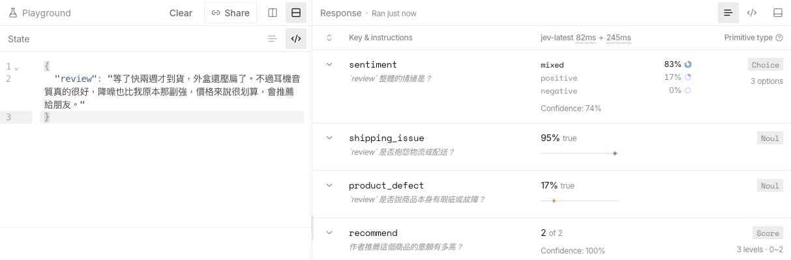
Jev 的判斷：有好有壞 83%｜抱怨物流 95%｜商品瑕疵 17%｜推薦意願 2（最高級）
「外盒壓扁」是物流問題，不是商品壞掉，Jev 分得出來。4 題一次問完只算一次費用：1 萬則評論約新台幣 7 元。
案例 2 詐騙簡訊判斷 ｜優勢：看懂意思，不靠關鍵字
情境 | 幫長輩、客服或社群小編判斷可疑訊息。
資料 | 「您好，我是蝦皮客服，系統誤將您升級為批發會員，每月將自動扣款 3,600 元。如需取消，請加入官方 LINE：@shp-help 由專人協助處理。」
題目 | 是否為詐騙（Noul）、詐騙類型（Choice 5 類：假冒客服／包裹／投資／中獎／正常通知）、照做的損失風險（Score 3 級）
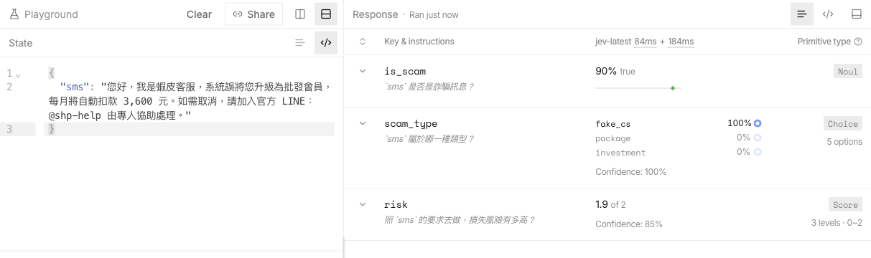
Jev 的判斷：詐騙 90%｜類型「假冒客服」100%｜風險 1.9（接近最高級「可能被騙走金錢」）
訊息裡沒有「中獎」「匯款」等關鍵字，Jev 仍認出「誤設會員＋加 LINE 解除」的假客服手法。新話術出現時，只要改選項說明，不用重寫規則。
案例 3 履歷初篩 ｜優勢：條件逐項判斷，知道缺哪一項
情境 | 行銷企劃職缺收到 200 份履歷，先找出值得面試的人。
資料 | 職缺：2 年以上數位廣告投放、熟悉 GA4、加分：影音剪輯。履歷：「行銷專員 3 年，負責 Facebook 與 IG 廣告，ROAS 從 2.1 提升到 3.4，會用 Canva 和 CapCut 做短影音。」
題目 | 2 年廣告經驗、GA4、影音剪輯（Noul 各一題）＋整體符合度（Score 3 級）
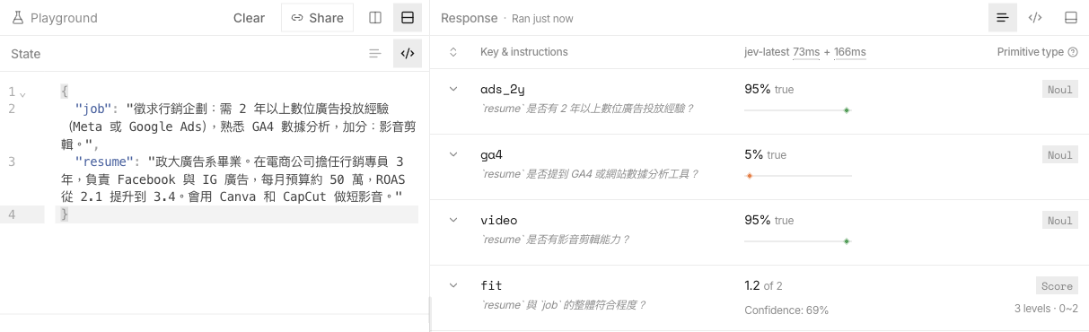
Jev 的判斷：廣告經驗 95%｜GA4 5%｜影音剪輯 95%｜符合度 1.2（部分符合）
Jev 知道「FB 與 IG 廣告 3 年」就是數位廣告經驗、「CapCut」就是影音剪輯，也看出履歷沒提到 GA4。每項分開判斷，面試時就知道要問什麼；錄取與否仍由人決定。
案例 4 說不清楚的客訴 ｜優勢：不確定時會說不確定
情境 | 客服系統自動分派訊息給帳務、技術或業務。
資料 | 「上次那個還是一樣，麻煩處理一下，謝謝。」
題目 | 交給哪個部門（Choice：帳務／技術／業務／其他或無法判斷）、作者是否很生氣（Noul）
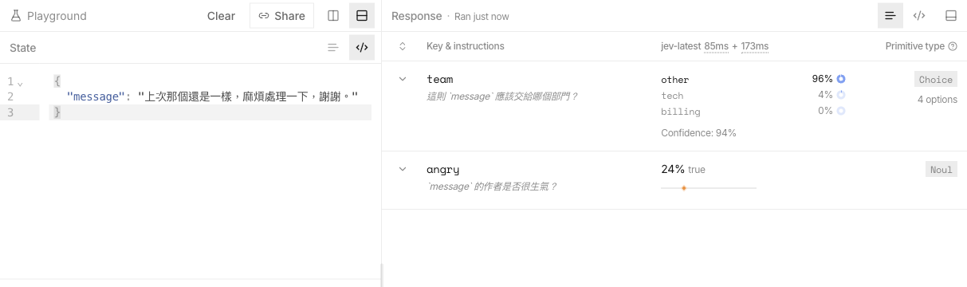
Jev 的判斷：其他或無法判斷 96%｜生氣 24%
資訊不足時，Jev 選了「無法判斷」而不是硬猜一個部門。程式看到這個答案就轉給真人追問，不會錯派。記得：Choice 一定要留一個「其他」出口。
常見問題
要花多少錢？ | 每百萬 tokens 美金 $0.042，輸出免費。實作一約 480 tokens；分類 1,000 則類似訊息約新台幣 0.7 元（以 1 美元≈32 元估算）。
中文可以嗎？ | 可以，但官方說明英文是主要訓練語言、準確度最好；中文等其他語言「可處理但不一定一樣好」，正式使用前請用自己的資料測試。
資料安全嗎？ | 官方表示不會用客戶資料訓練模型；服務架設在美國，個資與機密請先遮蔽。註冊狀態請看 typesafe.ai 公告。
延伸閱讀：docs.typesafe.ai（官方文件與 cookbooks） · flaviocopes.com/jev（入門長文）。註腳引用之網址皆於 2026/09/29 逐一開啟，核對內文確有所引述之內容。

TypeSafe AI〈Introducing System One Models & Jev〉，2026/09/15。typesafe.ai/blog/introducing-system-one-models-and-jev
Flavio Copes〈A deep dive into Jev〉：“It does not write replies, explanations, or code.” flaviocopes.com/jev
官方 Function calling cookbook：“the barista does not write your sentence down.” docs.typesafe.ai/cookbooks/function_calling
官方 Primitives：“The three TypeSafe question types (Choice, Score, Noul)”。docs.typesafe.ai/primitives
不寫文字：同註 2。算數、日期比較為官方列出的已知弱點：docs.typesafe.ai/model-jaggedness/jev-1.13；非文字需先轉文字：docs.typesafe.ai/models
講師 2026/09/29 實測，jev-1.13.0 對比 claude-opus-5-5（Claude Code 精簡模式）；題目取自官方 cookbooks，後兩項資料依文件描述重建；各跑一次，時間含程式啟動。
官方 Confidence：“A confidence threshold is not one number”；範例以 0.5、0.9 為門檻。docs.typesafe.ai/confidence
Flavio Copes〈How to get access to Jev and an API key〉：“Continue with Google … Email me a code instead.” flaviocopes.com/jev-api-key
講師 2026/09/29 於 console.typesafe.ai/playground 實際執行之畫面。
同註 2：“The ID is for your code and is not sent to the model.”
官方 Primitives：“a dot-and-index path to its key, including the backticks.” docs.typesafe.ai/primitives
官方 Choice：“Add an other or none of the above option.” docs.typesafe.ai/primitives/choice
端點見官方 Quickstart：docs.typesafe.ai/introduction/quickstart；指令經講師於 PowerShell 7.6 實測。
官方 Score：“Describe situations, not degrees.” docs.typesafe.ai/primitives/score
講師實測：一次問 0.5 秒、分開問 4.0 秒。官方報告 “12.2x cheaper and 10.0x faster”：docs.typesafe.ai/cookbooks/parallel_questions
案例為講師自行撰寫之示範資料（非真實個資或簡訊），2026/09/29 以 jev-1.13.0 於 Playground 執行。
TypeSafe 首頁：“$42 Per Billion input tokens” typesafe.ai；輸出免費：flaviocopes.com/jev-pricing。token 數為實測，匯率為概估。
官方 Models：“Other languages, including CJK scripts, are handled but not equally well.” docs.typesafe.ai/models
官方 Models：“Jev is not trained on customer requests or responses.” 服務位置：同註 2（“US West Coast where the service runs”）。
TypeSafe 首頁 2026/09/27：“TypeSafe is now open to everyone” typesafe.ai；9/22 曾暫停註冊（同註 8）。

